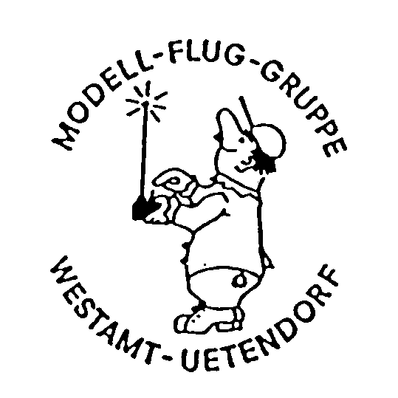REGLEMENT
Möntschelen-Cup
Schweizermeisterschaft RCS-Hang 2003
Als Grundlage dient das Reglement Klasse RCS-Hang 1988/2001, RMM 1995/2002.
Die Abweichungen bei der Landung (Landefeld, Bewertung) wurden von der FAKO F3 genehmigt.
Ausrüstung der Modelle: Zugelassen sind alle ferngesteuerten Segelflug-Modelle.
Teilnahmeberechtigt: Alle Modellflieger des Aero-Club Schweiz.
Durchgänge: Es werden mindestens 2 Durchgänge geflogen.
Flugprogramm: Disziplinzeit: Wird für jeden Durchgang einzeln festgelegt, beträgt minimal 5, maximal 8 Minuten und beginnt nach Ansage des Wettbewerbsleiters.
Flugzeit: Die Flugzeit beginnt gemäss Ansage des Piloten beim Überfliegen der Startlinie und beträgt minimal 3, maximal 5 Minuten.
Sie wird vom Zeitnehmer des Piloten gemessen.
Dreiecksflug: Es wird analog dem offiziellen Hangprogramm ein Dreiecksflug durchgeführt. Jedes volle Dreieck zählt 3 Punkte, jeder Schenkel (A-B, B-C, C-A) zählt 1 Punkt.
Landung: Abweichend zum offiziellen Hangreglement erfolgt die Landung in einem dreigeteilten Landerechteck, wobei das unterste Drittel 1 Punkt, das Mittlere 2 und das Oberste 3 Punkte zählt.
Die Landung zählt auch nach Ablauf der Flugzeit, jedoch nur innerhalb der Disziplinzeit.
Stecklandung ergibt Wertung Null.
Startgruppen: Diese werden von der Wettbewerbsleitung eingeteilt und bestehen aus 3 bis 4 Piloten.
Bewertung: Der Gruppensieger erhält 1000 Punkte, die anderen Piloten derselben Gruppe den prozentualen Anteil an diesen 1000 Punkten gemäss dem Total ihrer Flug- und Landepunkte.
Es wird auf ganze Zahlen abgerundet.
Startplatz, Sendeort: Gestartet wird meistens ca. 200 m oberhalb des Landefeldes.
Der Sendeort kann frei gewählt werden, der Pilot ist jedoch selbst für den Kontakt zum Zeitnehmer verantwortlich.
Modellfluggruppe Westamt-Uetendorf

